Intro

Histoire ;

Git est un logiciel de gestion de versions décentralisé . Un logiciel créé par Linus Trovalds , auteur du noyau Linux. Sa première version est apparus le 7 avril 2005. En 2019 git est le logiciel le plus populaire utilisé par plus de douze millions de personne . Git à étais coder en C , Shell Unix , Perl , Tcl Python et c++.

Utilité L’utilité de git permet de faire un sorte via des commandes comme avec git bash , de pouvoir faire différent chose comme créer des dossiers , il permet aussi avec différent extensions comme gitHub de pouvoir stocker des informations , du type pdf comme du type .html , css exct . Cela permet de pouvoir gérer plus rapidement ces fichier et que ça soit plus professionel .

Installation :

* Ouvrez google
* Faire un recherche de git bash
* Aller sur le lien <https://gitforwindows.org/>
* Cliquer sur télécharger
* Mettez sur votre bureau plus exécuté le logiciel puis installé .

Explication des commandes :

Init , add , push , pull , diff , config , status , branch , checkout , remote , merye , fetch , stash , log , commit , clome

Init : crée un nouveau dépôt



Add : ajoute de nouveaux objets *blob*s dans la base des objets pour chaque fichier modifié depuis le dernier *commit*. Les objets précédents restent inchangés

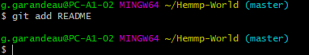

commit : intègre la somme de contrôle [SHA-1](https://fr.wikipedia.org/wiki/SHA-1) d'un objet *tree* et les sommes de contrôle des objets *commit*s parents pour créer un nouvel objet *commit*

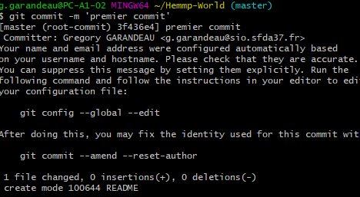

remote : Elle liste les noms des différentes références distantes que vous avez spécifiées



push : publie les nouvelles révisions sur le *remote*. (La commande prend différents paramètres)

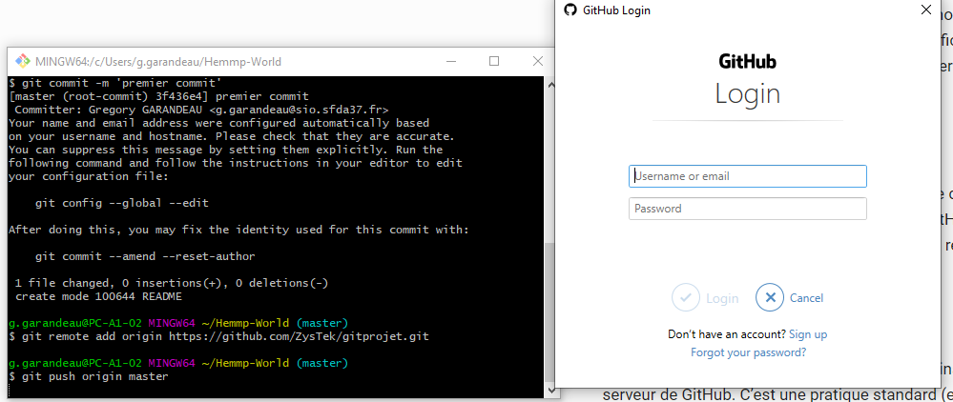

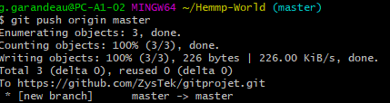

config : Permet de voir les configs sur git

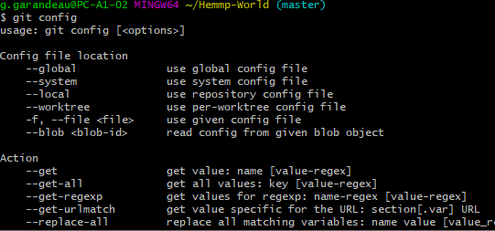

pull : récupère les dernières modifications distantes du projet (depuis le *Remote*) et les fusionner dans la branche courante



Status : Permet de voir la statut du fichier



clone : Permet de supprimer un fichier mais je l’ai pas fait ces un exemple , ces normal qui trouve pas le fichier .

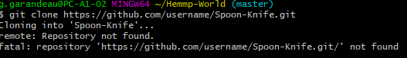

branch : List les branchs

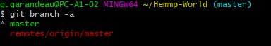

Checkout : Permet de savoir si une branche existe



Diff : Permet la différence entre 2 commit



Fetch



Si à la place vous voulez supprimer tous les changements et validations locaux, récupérez le dernier historique depuis le serveur et pointez la branche principale locale dessus comme ceci

Stash : Stocke les modifications dans un répertoire de travail sale aprés il y a plusieur façon comme celle de mon exemple



Log : Afficher les journaux de commit

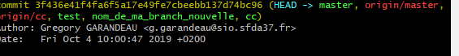

merge : Permet de fusionner 2 branche

